НАЦИОНАЛЬНЫЙ ИССЛЕДОВАТЕЛЬСКИЙ УНИВЕРСИТЕТ ИТМО

Факультет ПИиКТ

Информатика

Лабораторная работа № 4

"Введение в базы данных"

Выполнил студент

Двоеглазова Наталья Николаевна

Группа №P3123

Преподаватель: Болдырева Елена Александровна

г. Санкт-Петербург

2023

Оглавление

SQLite -Таблица №1 3

Схема БД: 3

Программа: 3

Вывод программы: 8

MySQL Таблица №1 9

Вывод программы: 12

Создание 2 таблицы SQLite 13

Код: 14

Результат: 16

Таблица №2 MySQL 17

Код: 17

Результат: 20

Вывод: 20

# SQLite -Таблица №1

# Схема БД:

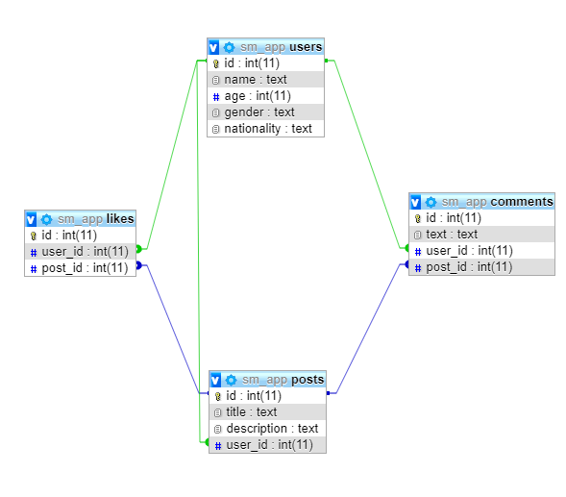

# Программа:

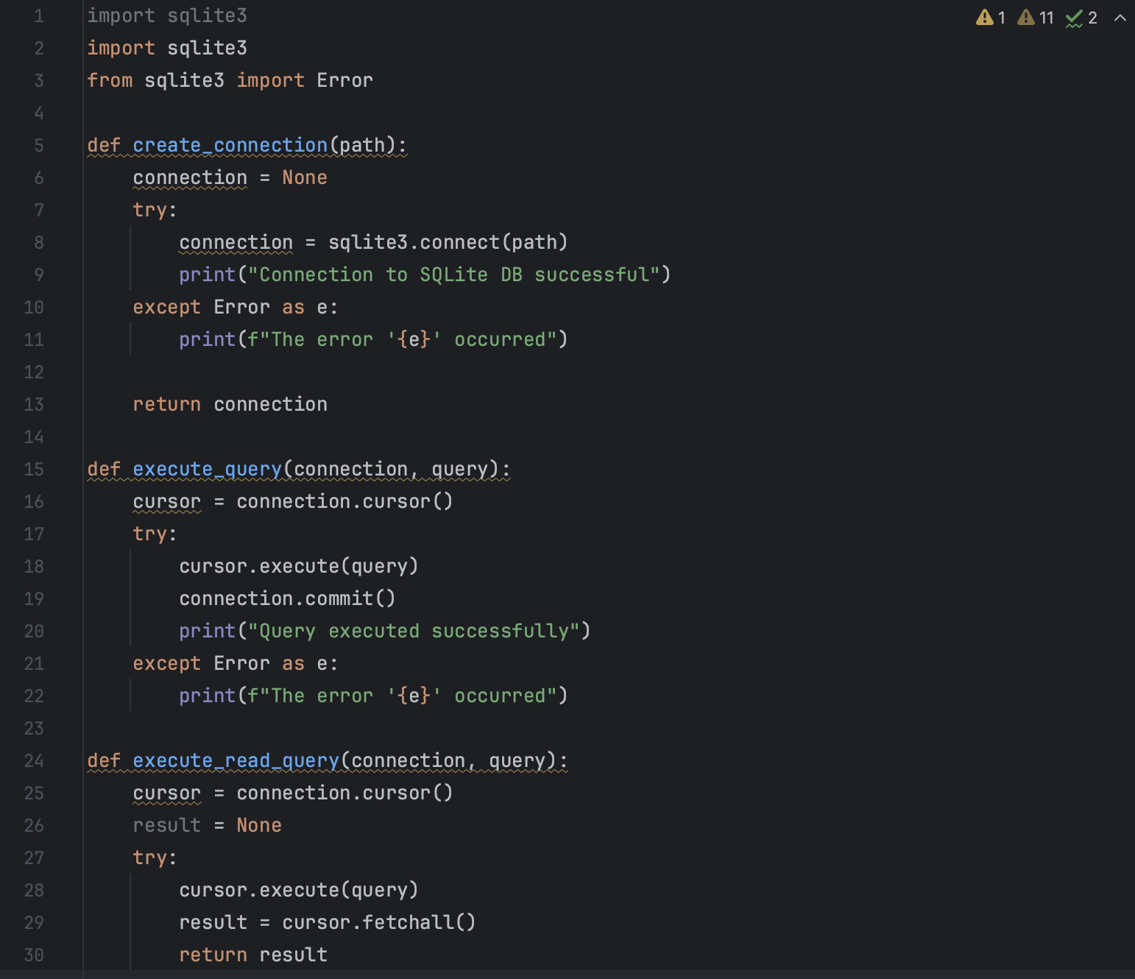

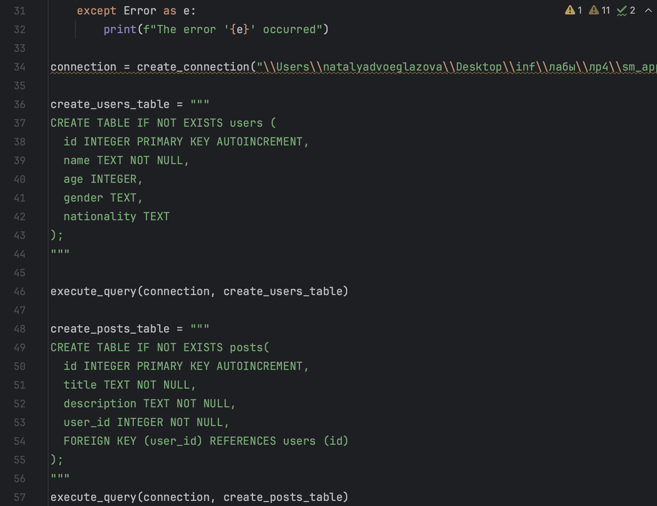

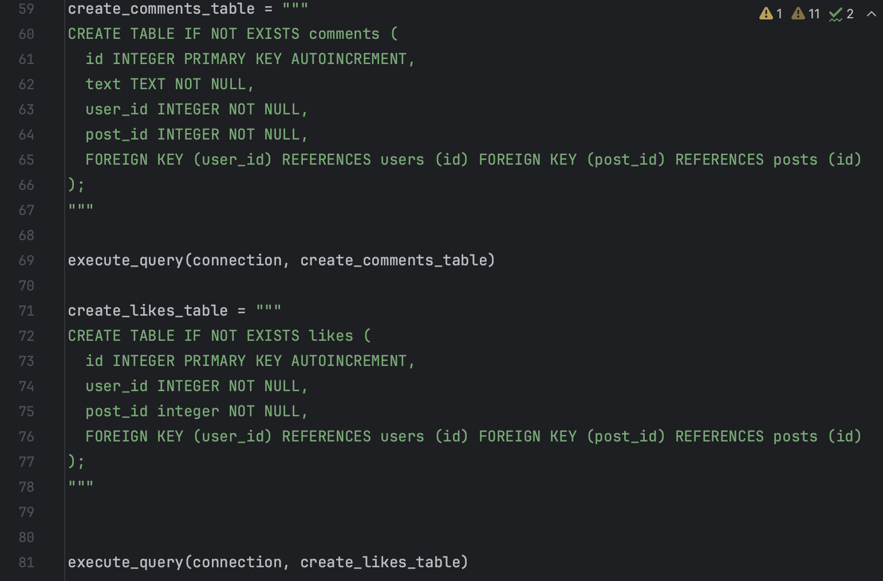

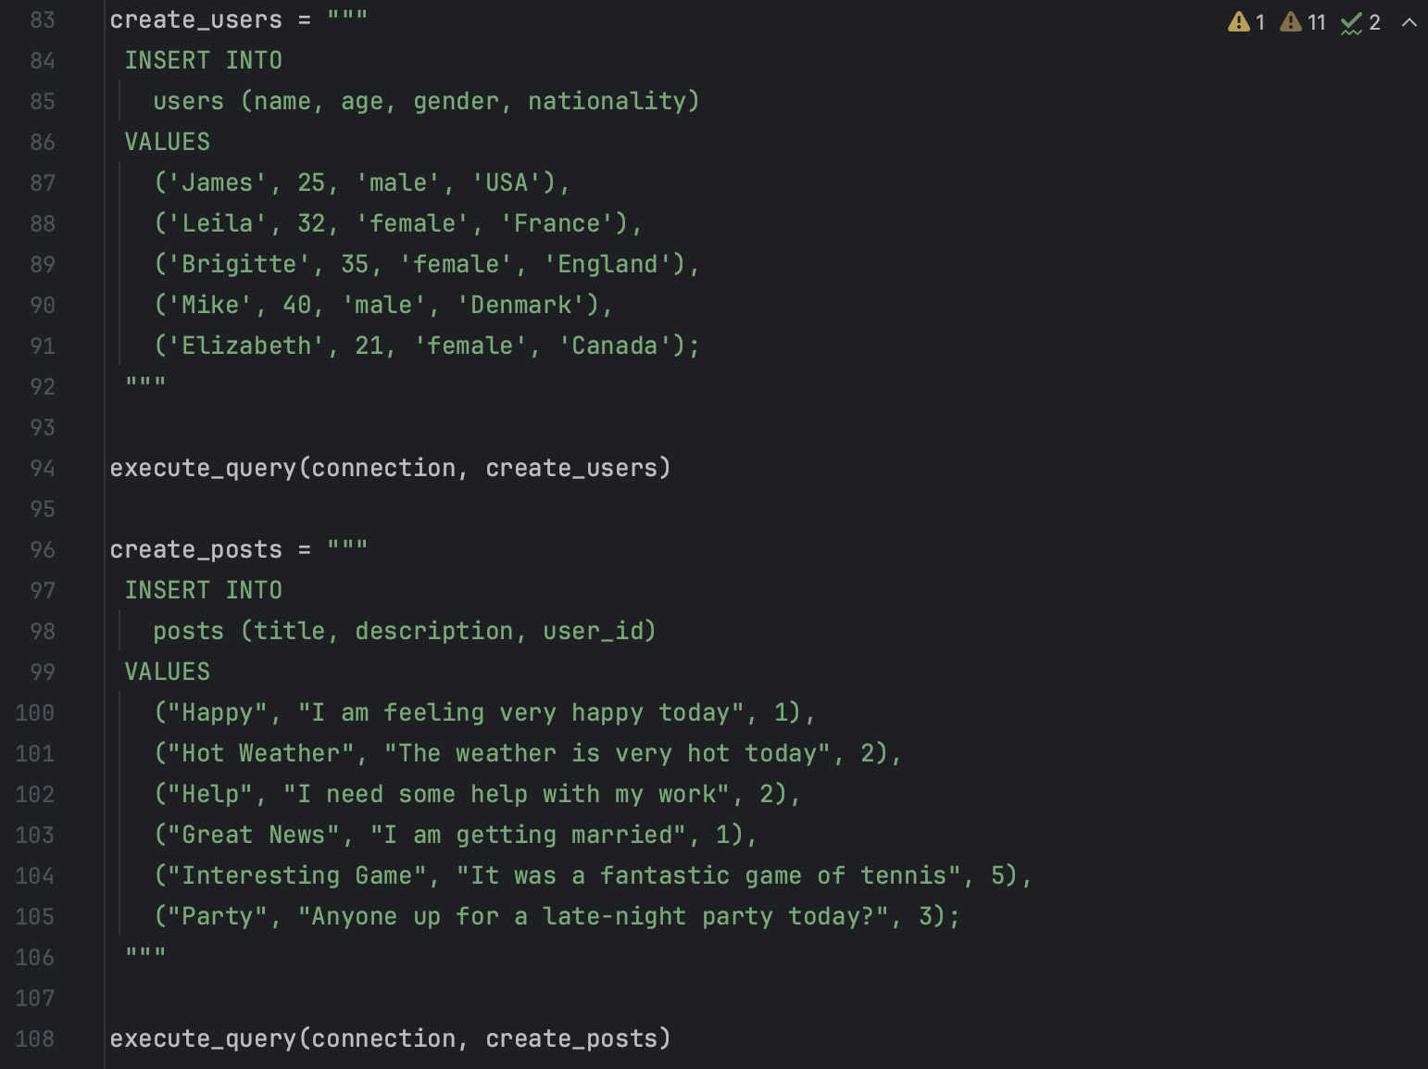

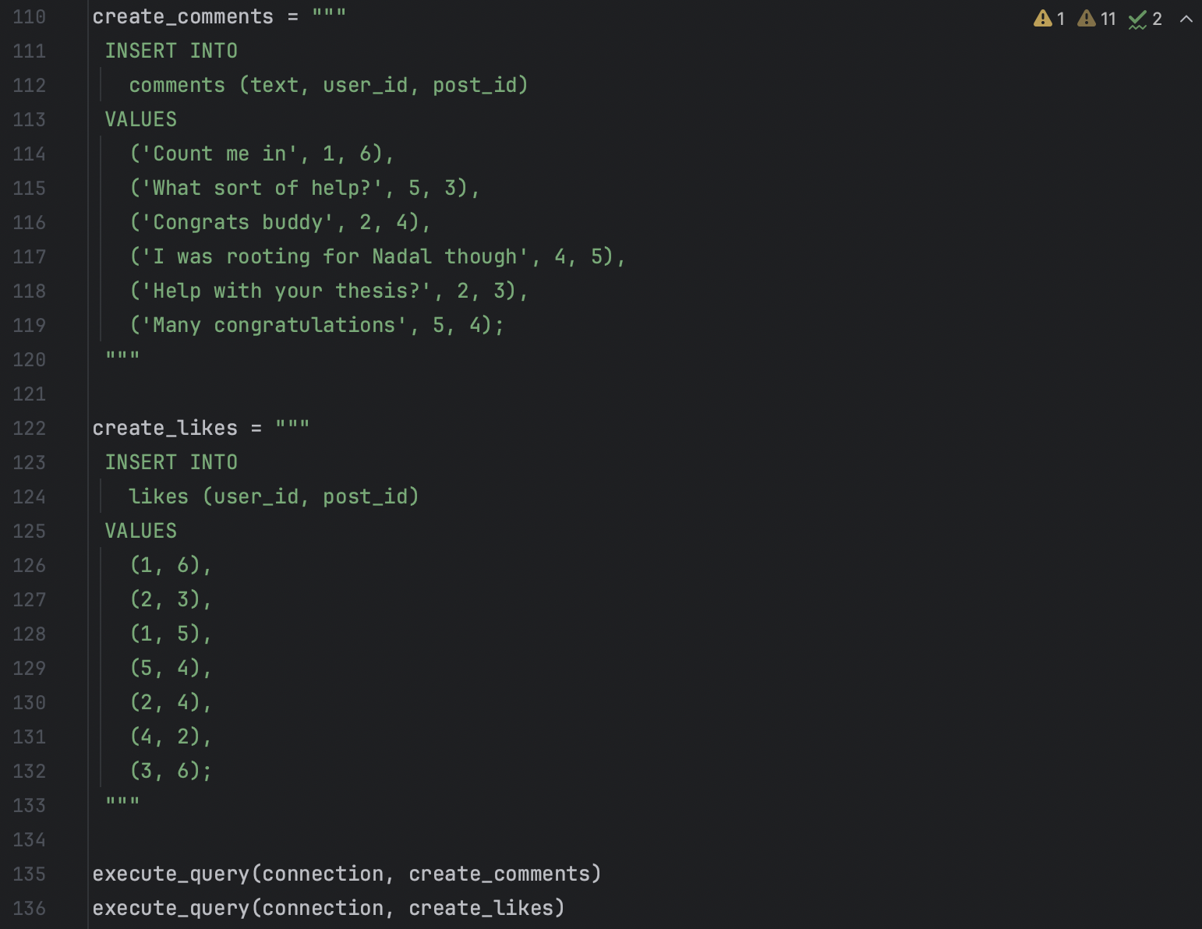

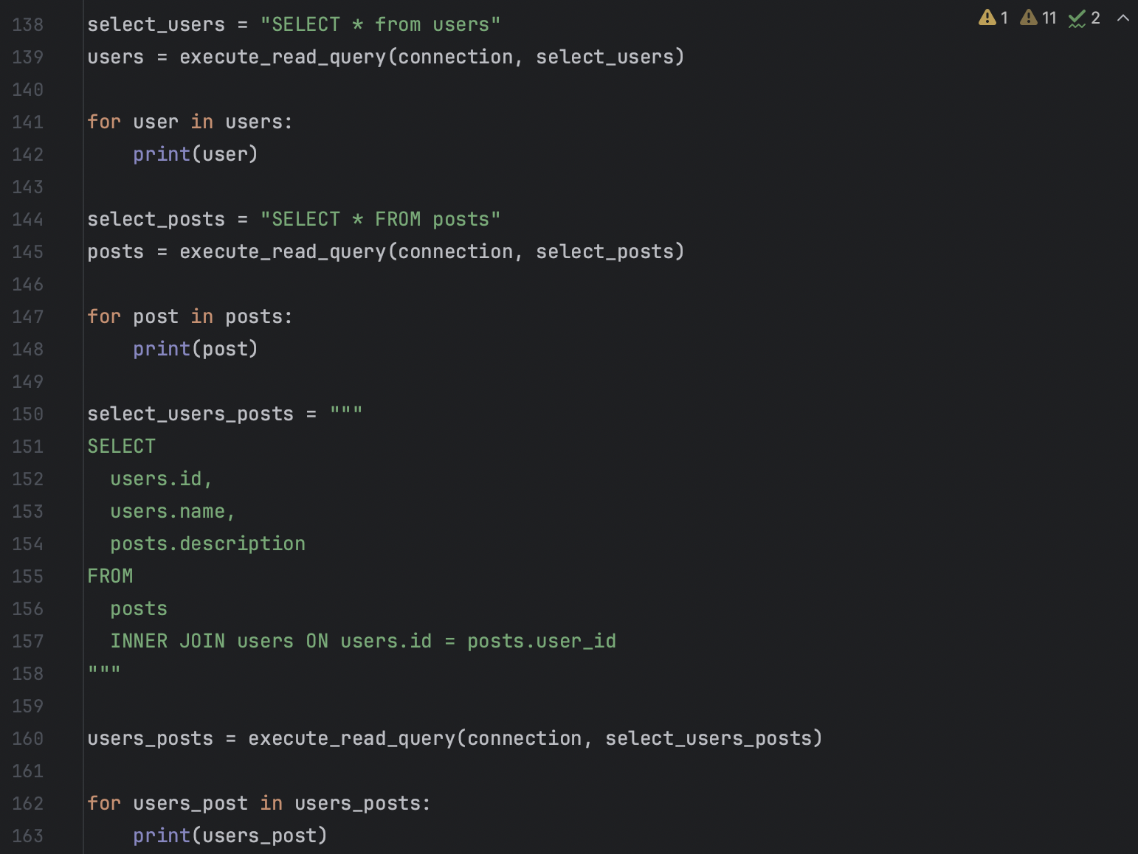

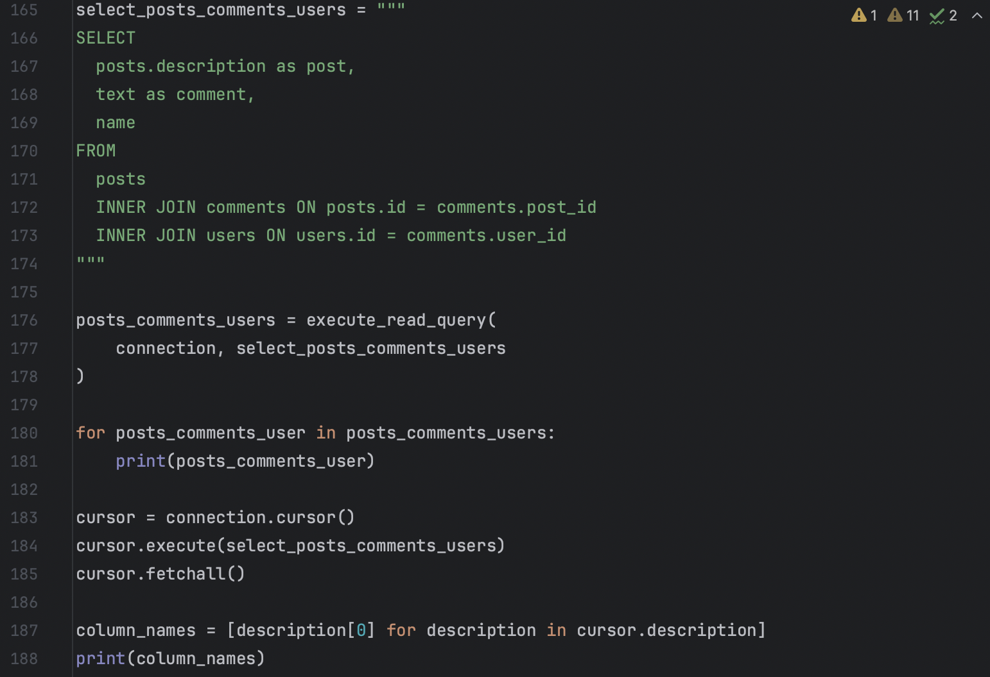

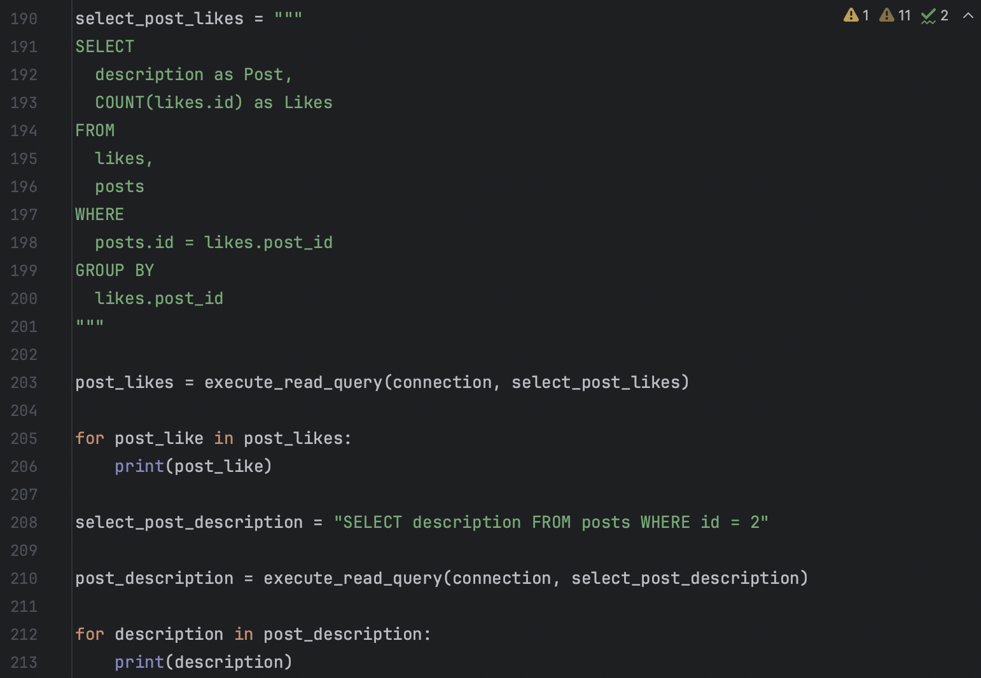

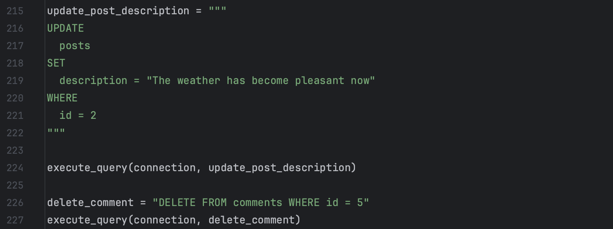

# Вывод программы:

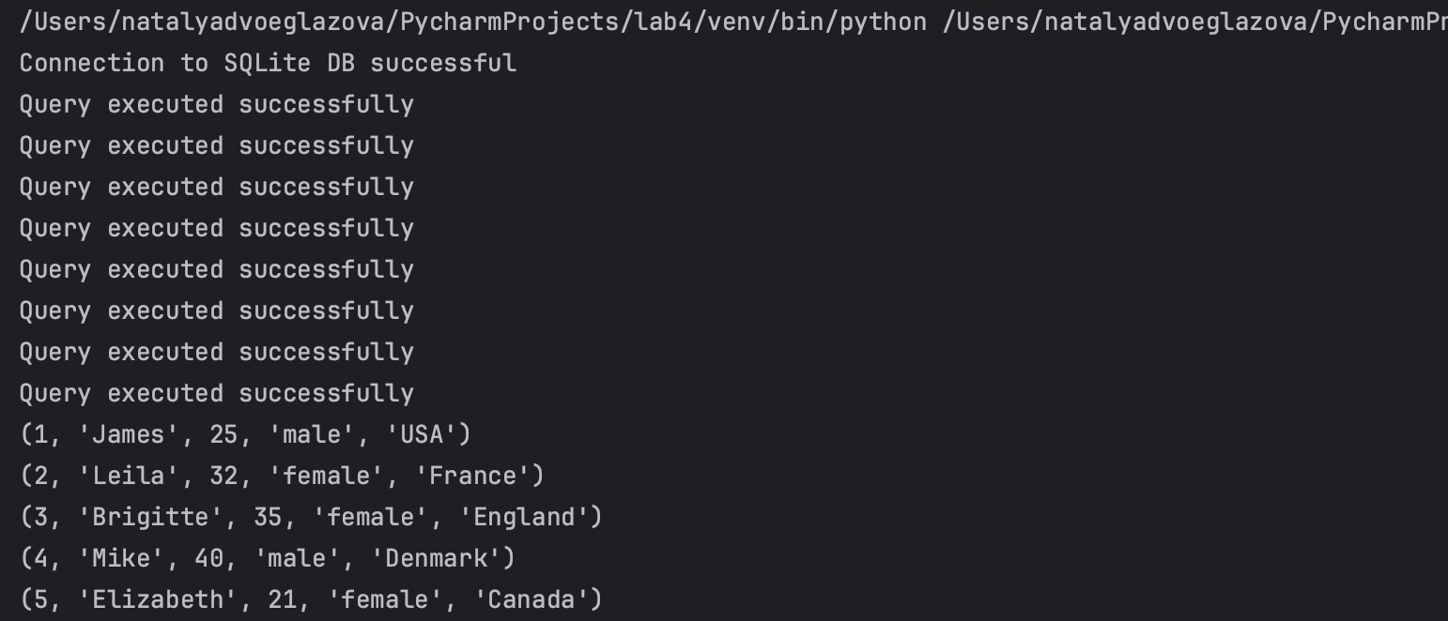

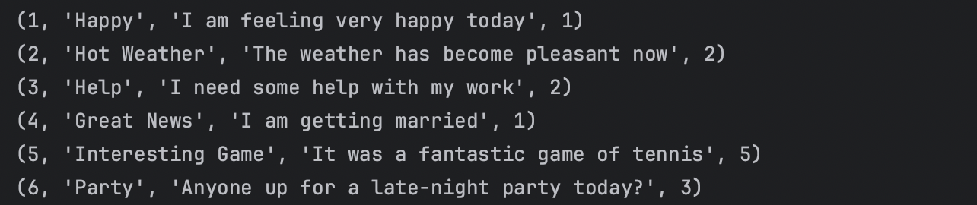

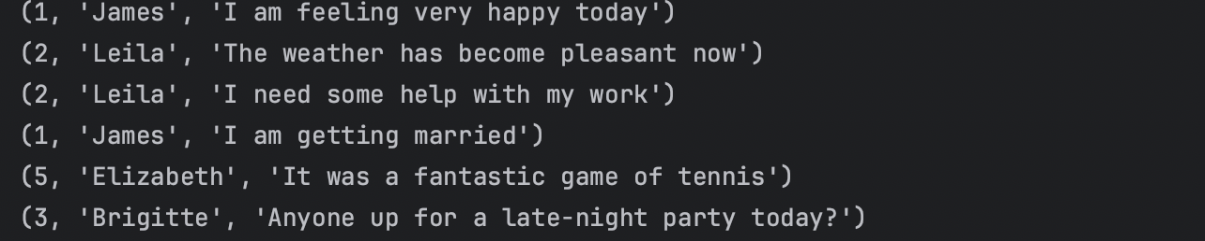

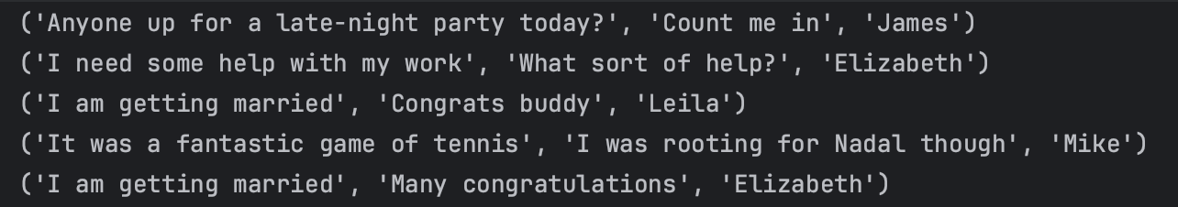

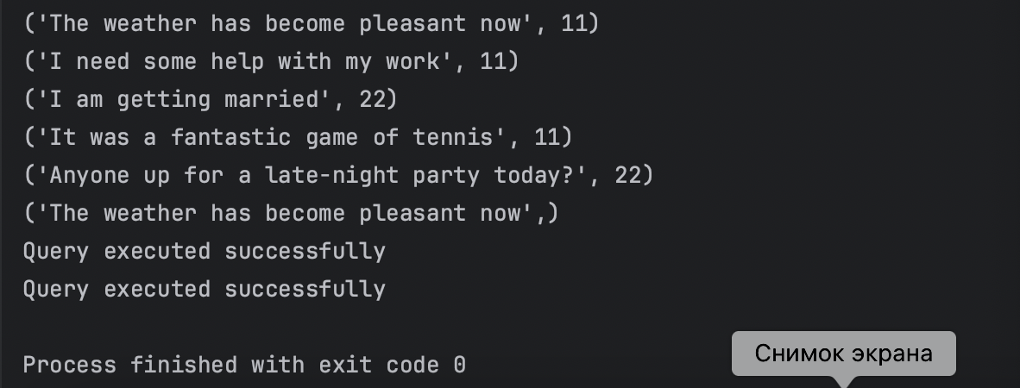

# MySQL Таблица №1

Для выполнения этой части нужно было установить дистрибутив MySQL.

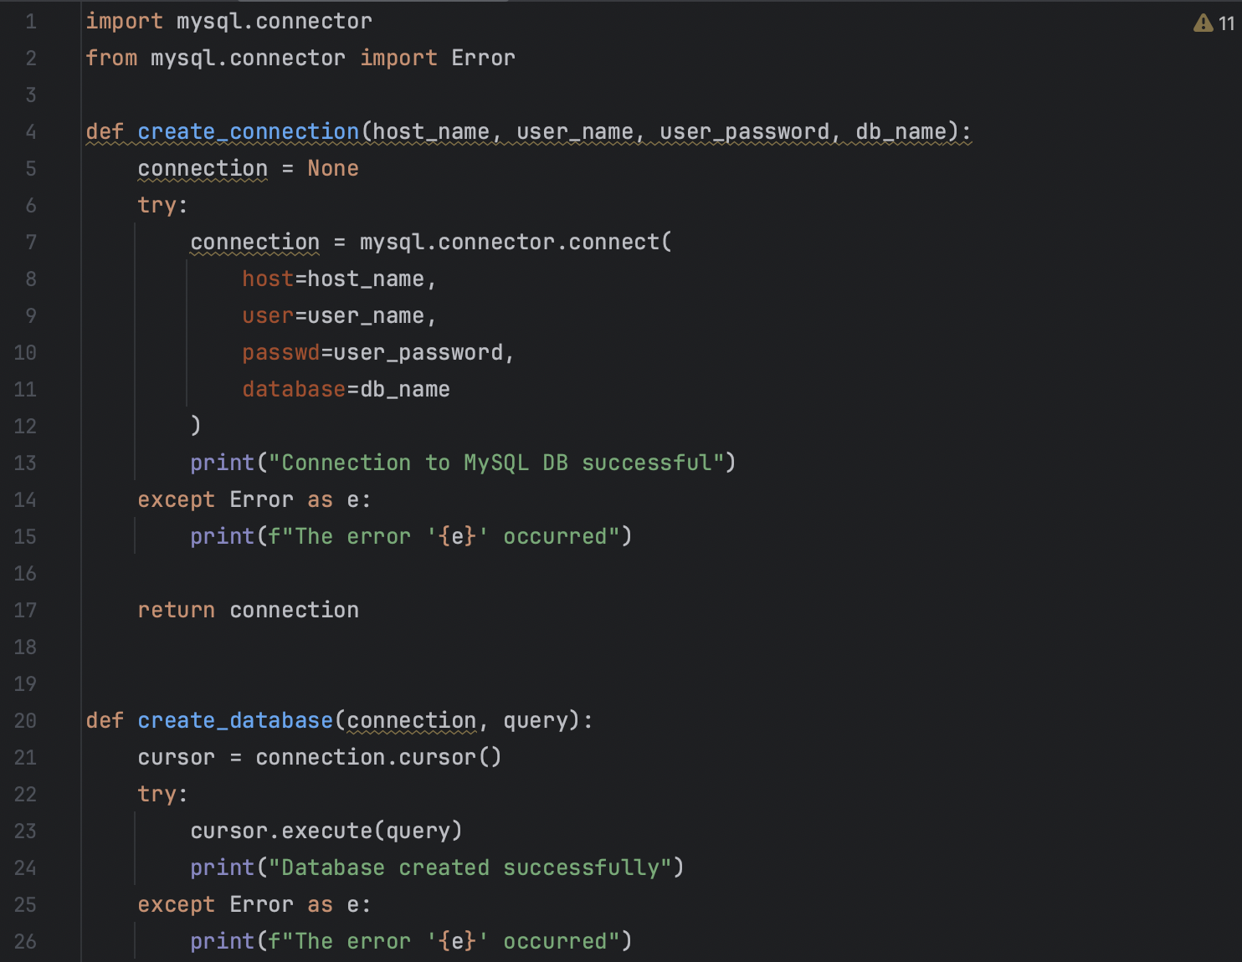

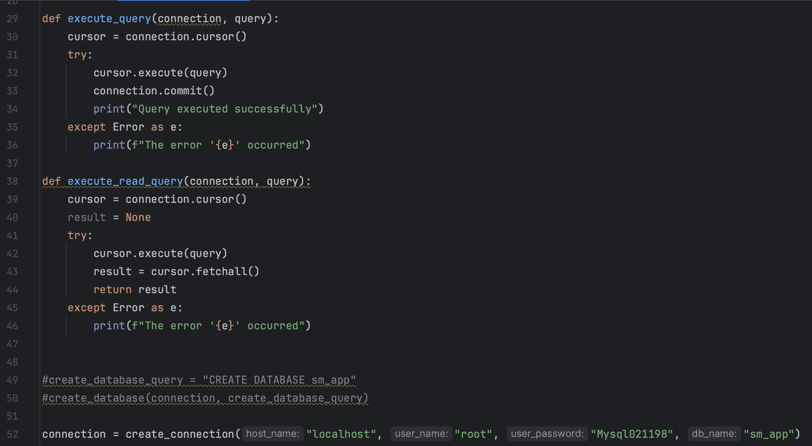

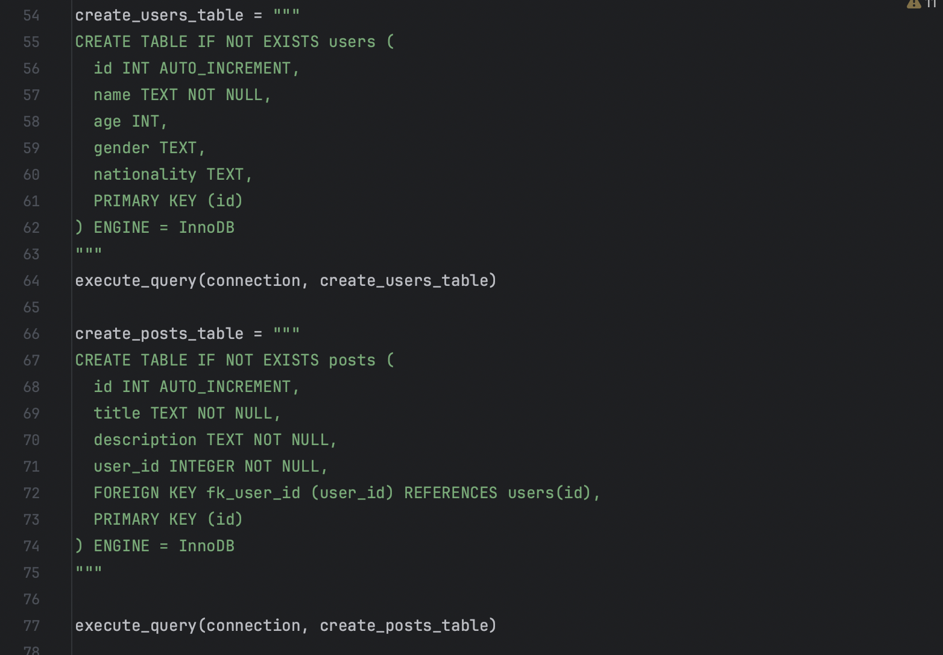

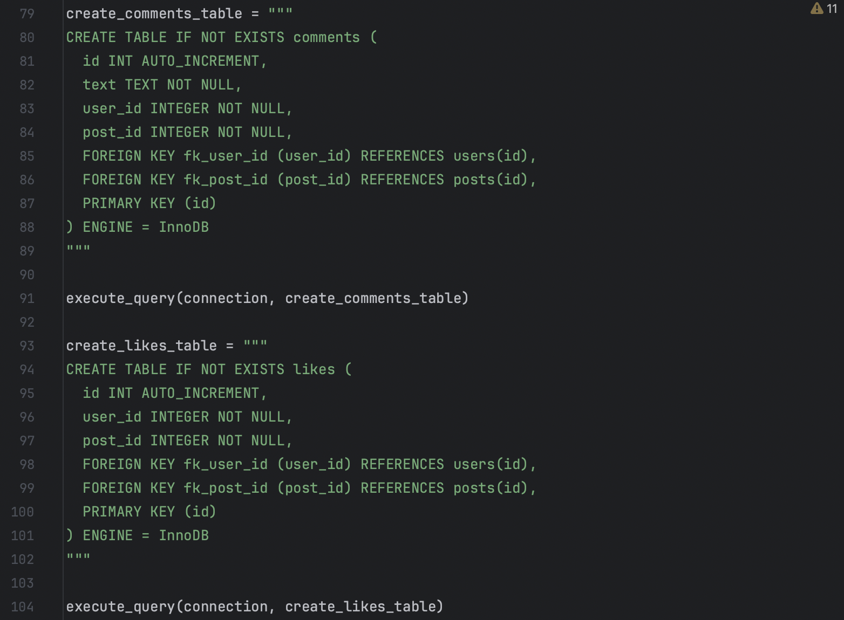

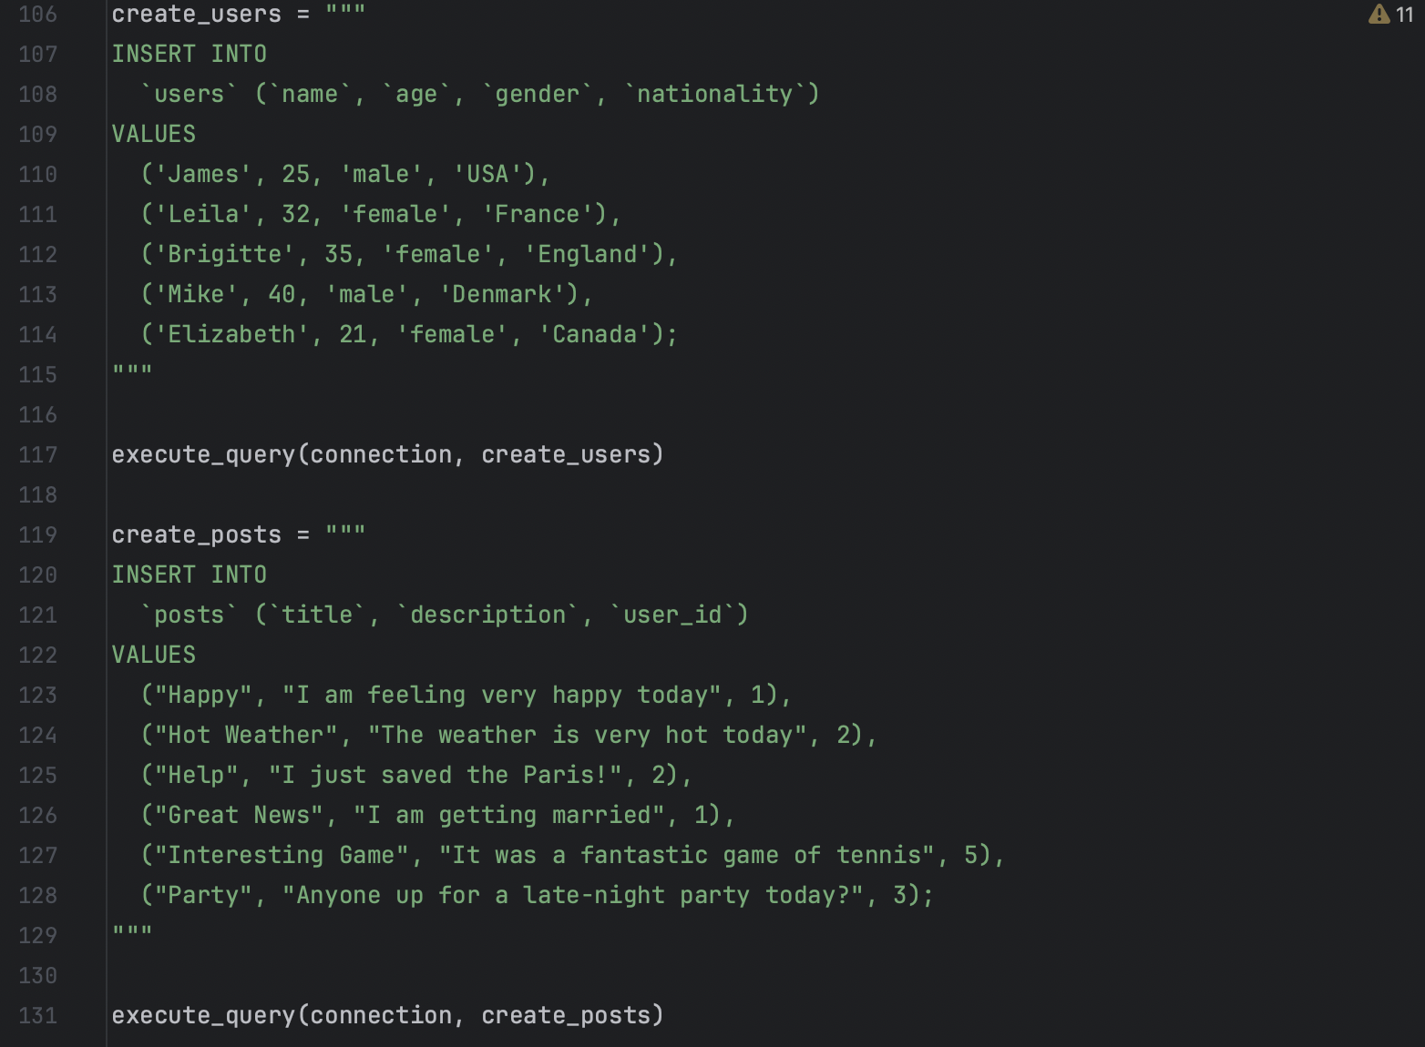

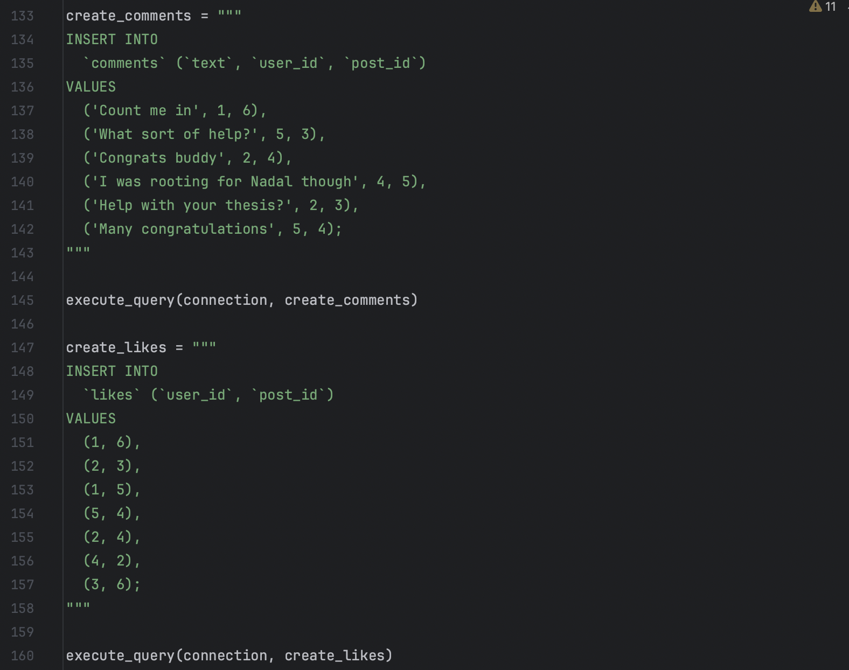

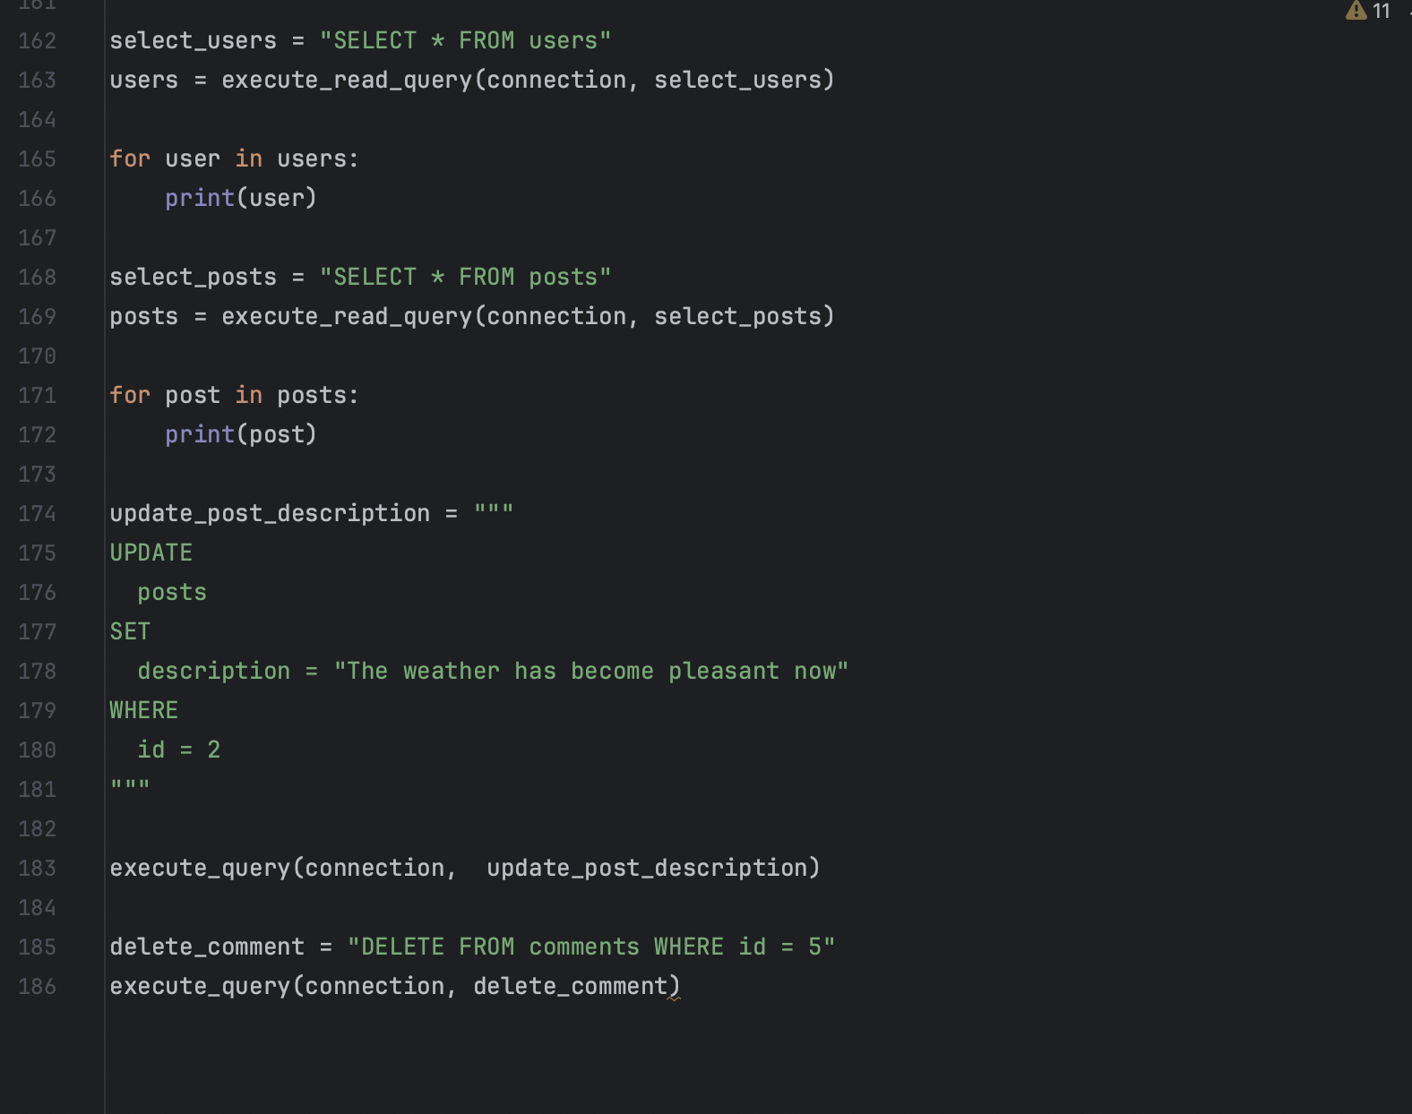

# Вывод программы:

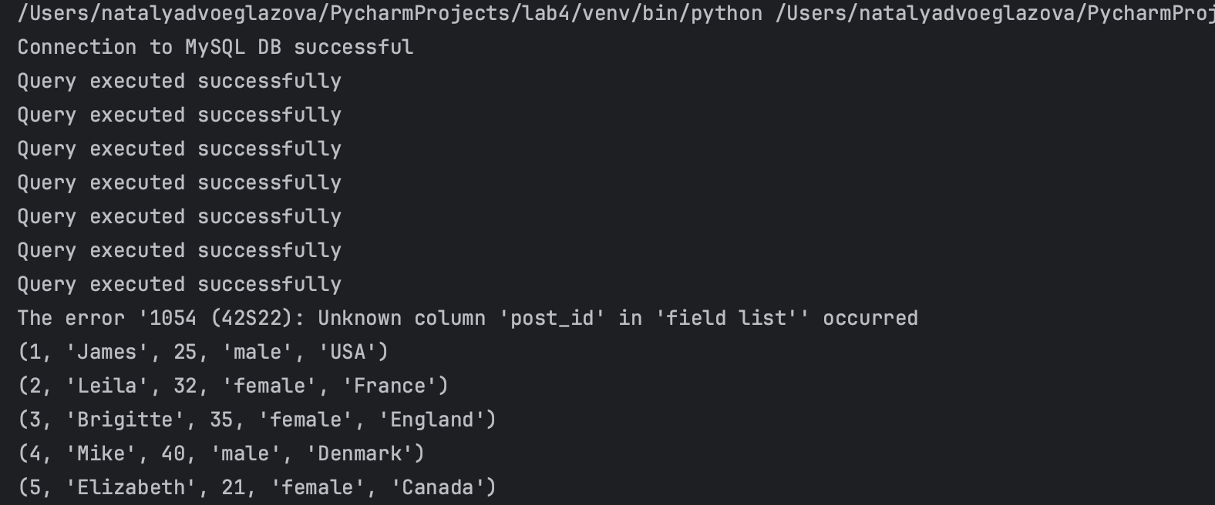

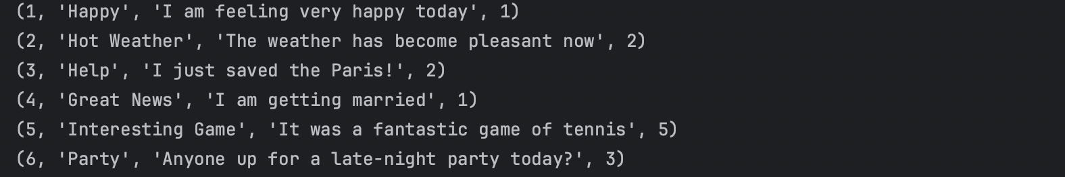

# Создание 2 таблицы SQLite

Я решила создать таблицу с разными мужскими/женскими k-pop группами, их альбомами и песнями. Также в таблице будет содержаться информация о их компании и годе дебюта.

Для лучшей визуализации я установила DB Browser for SQLite.

Что получилось после выполнения нижеуказанной программы:

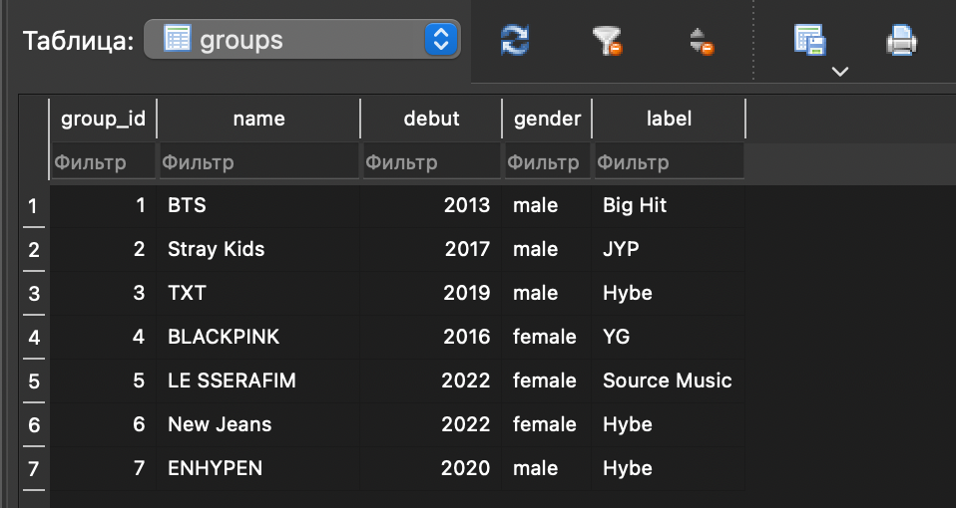

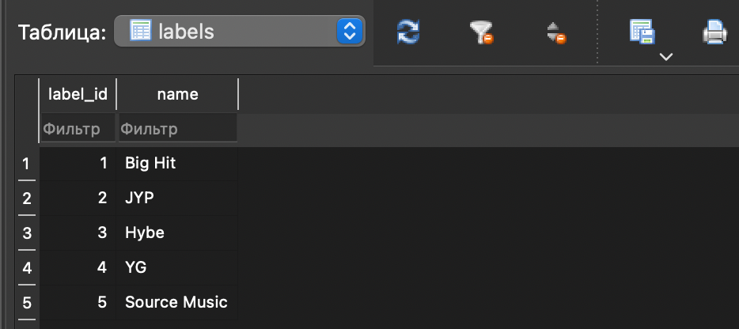

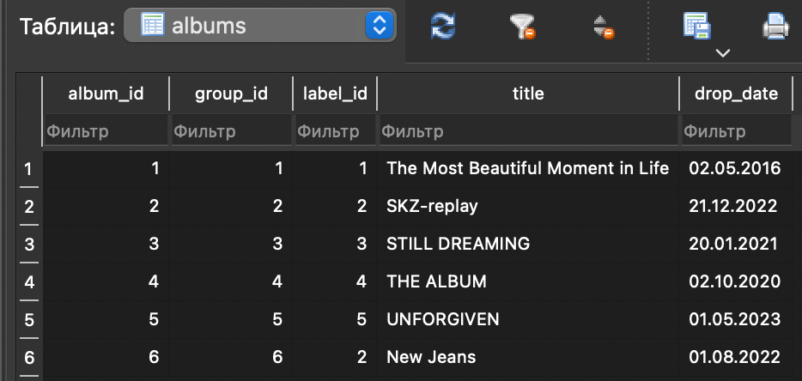

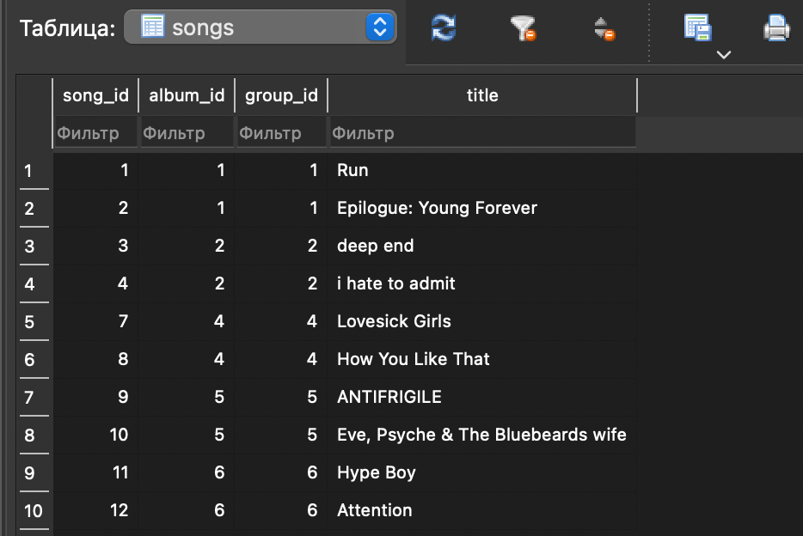

Cхема БД:

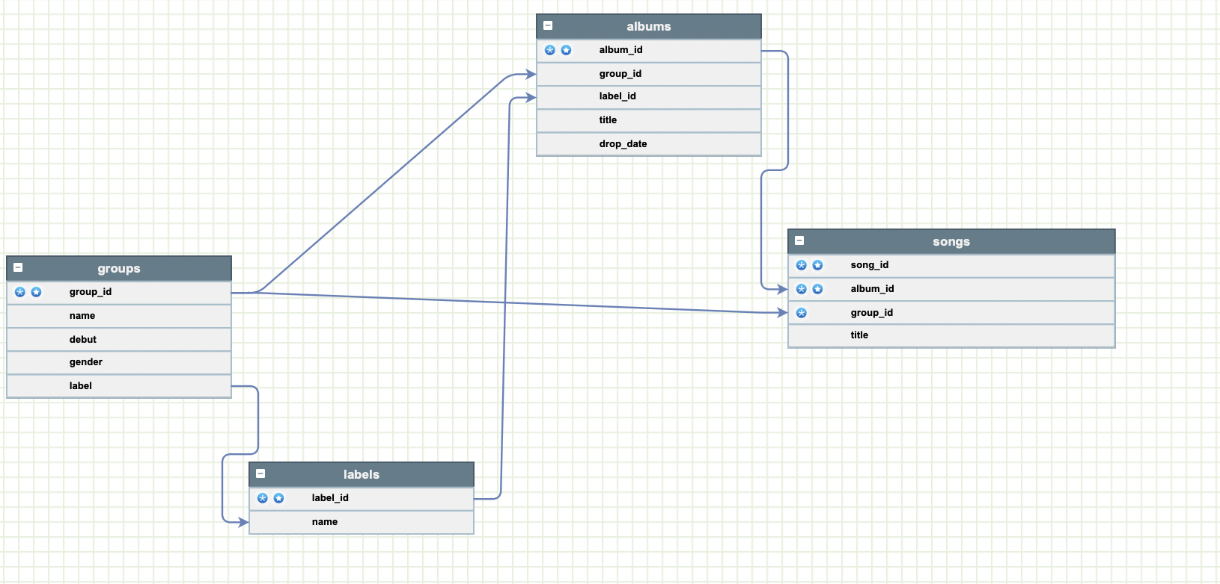

# Код:

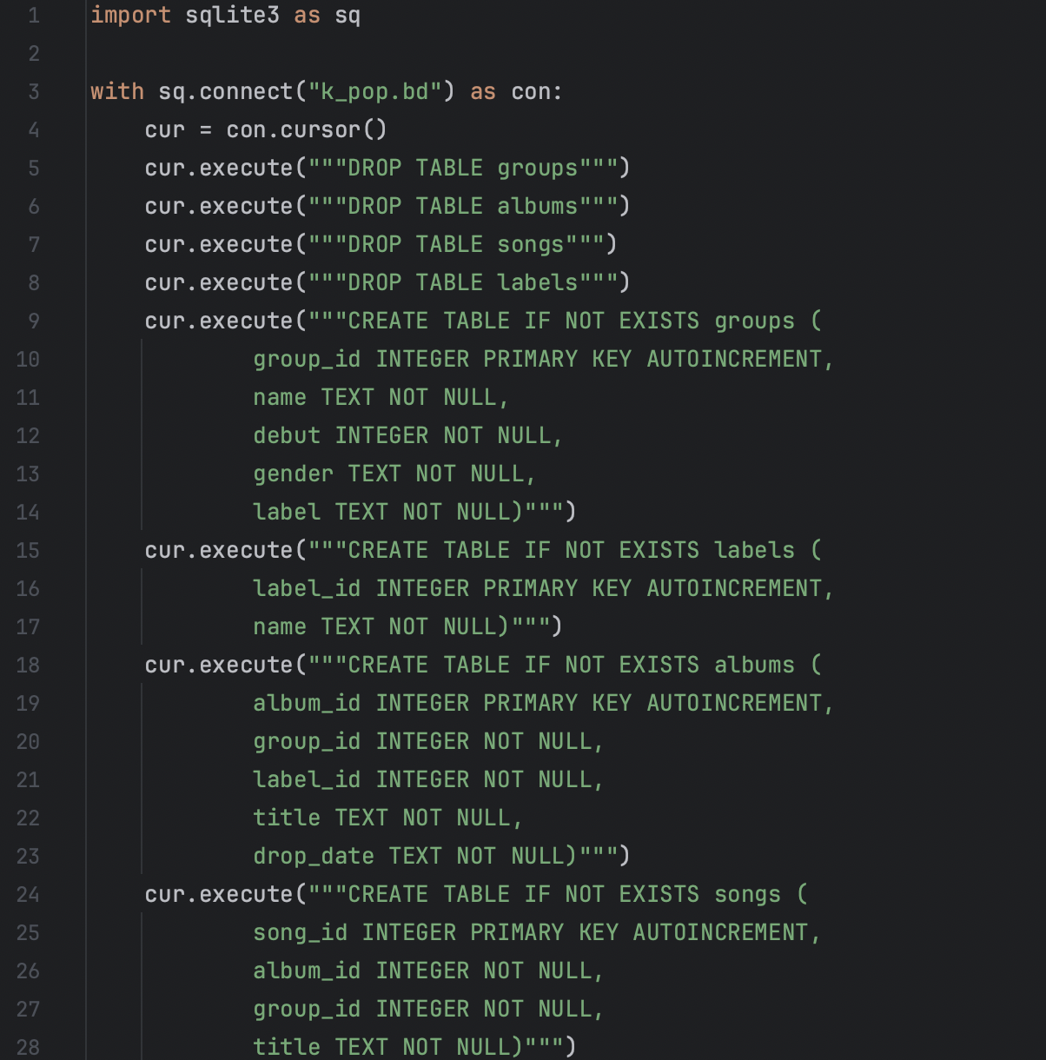

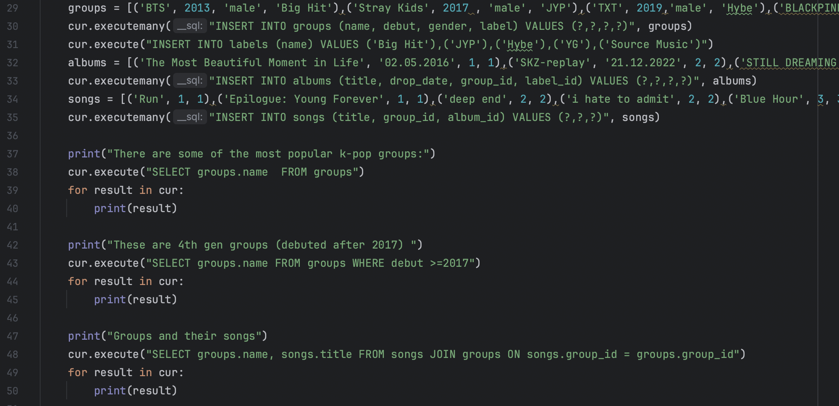

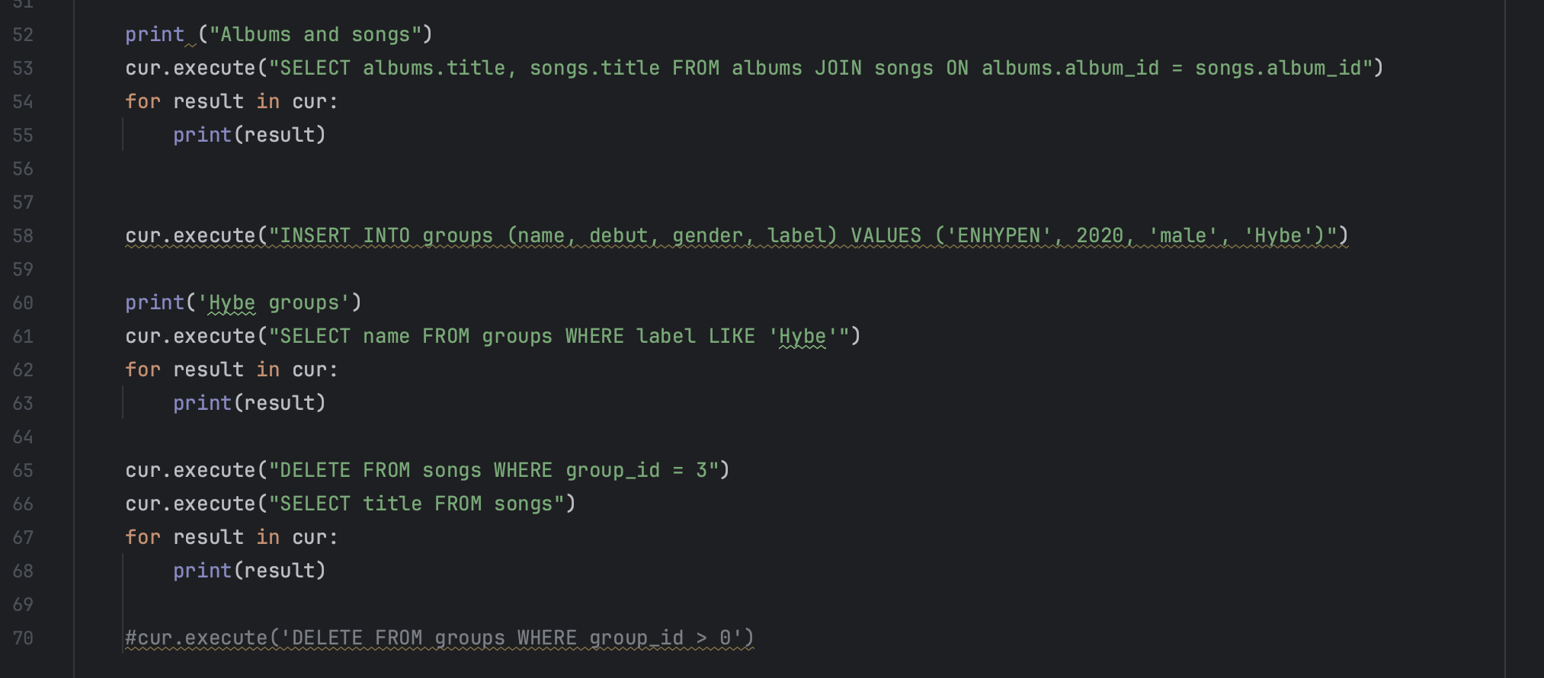

# Результат:

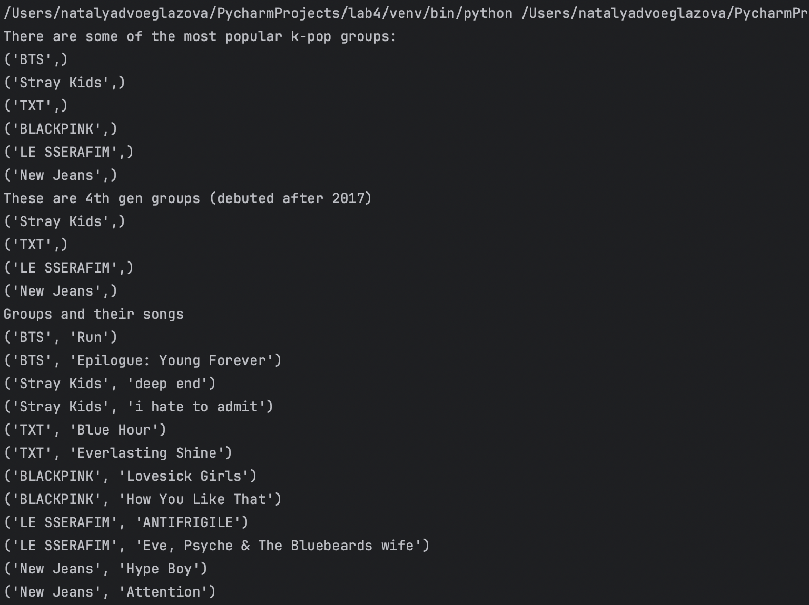

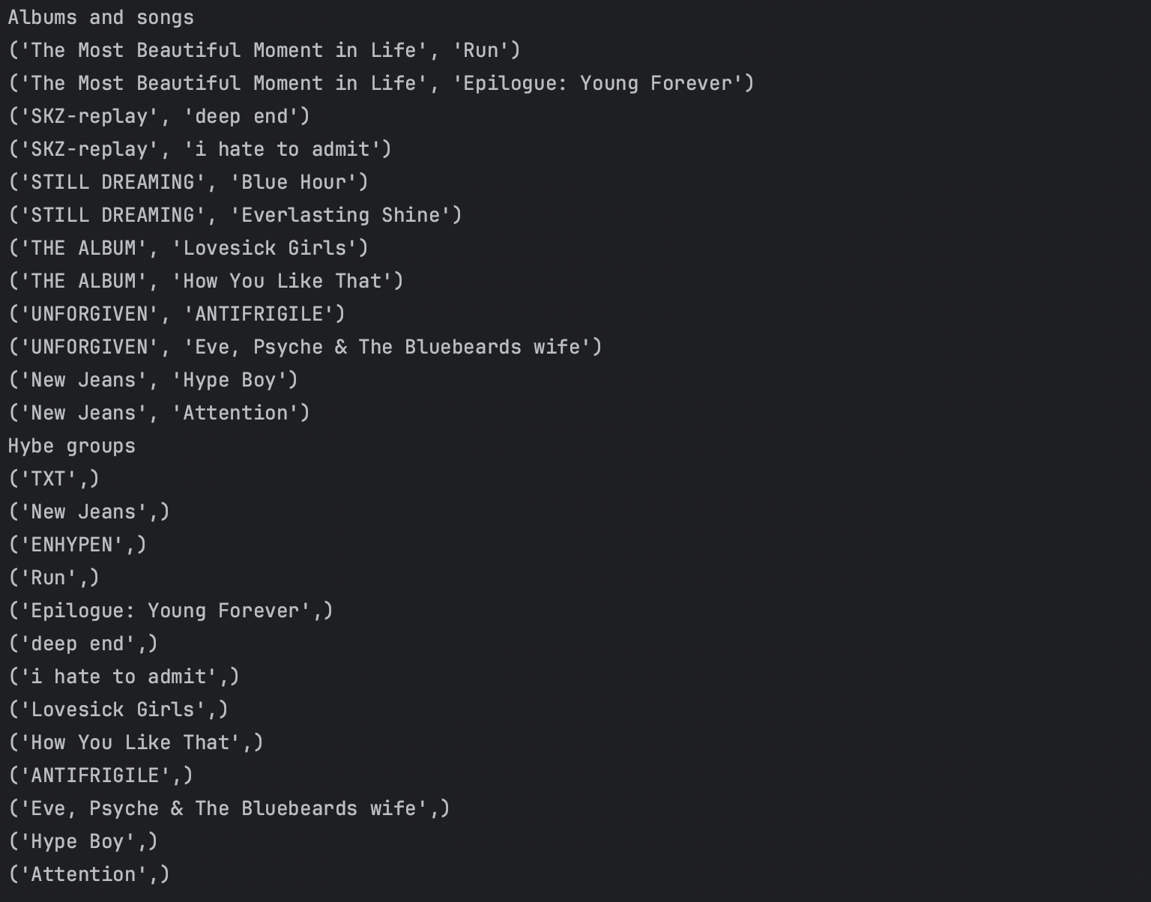

# Таблица №2 MySQL

В этой таблице я также реализую представление информации о k-pop группах.

# Код:

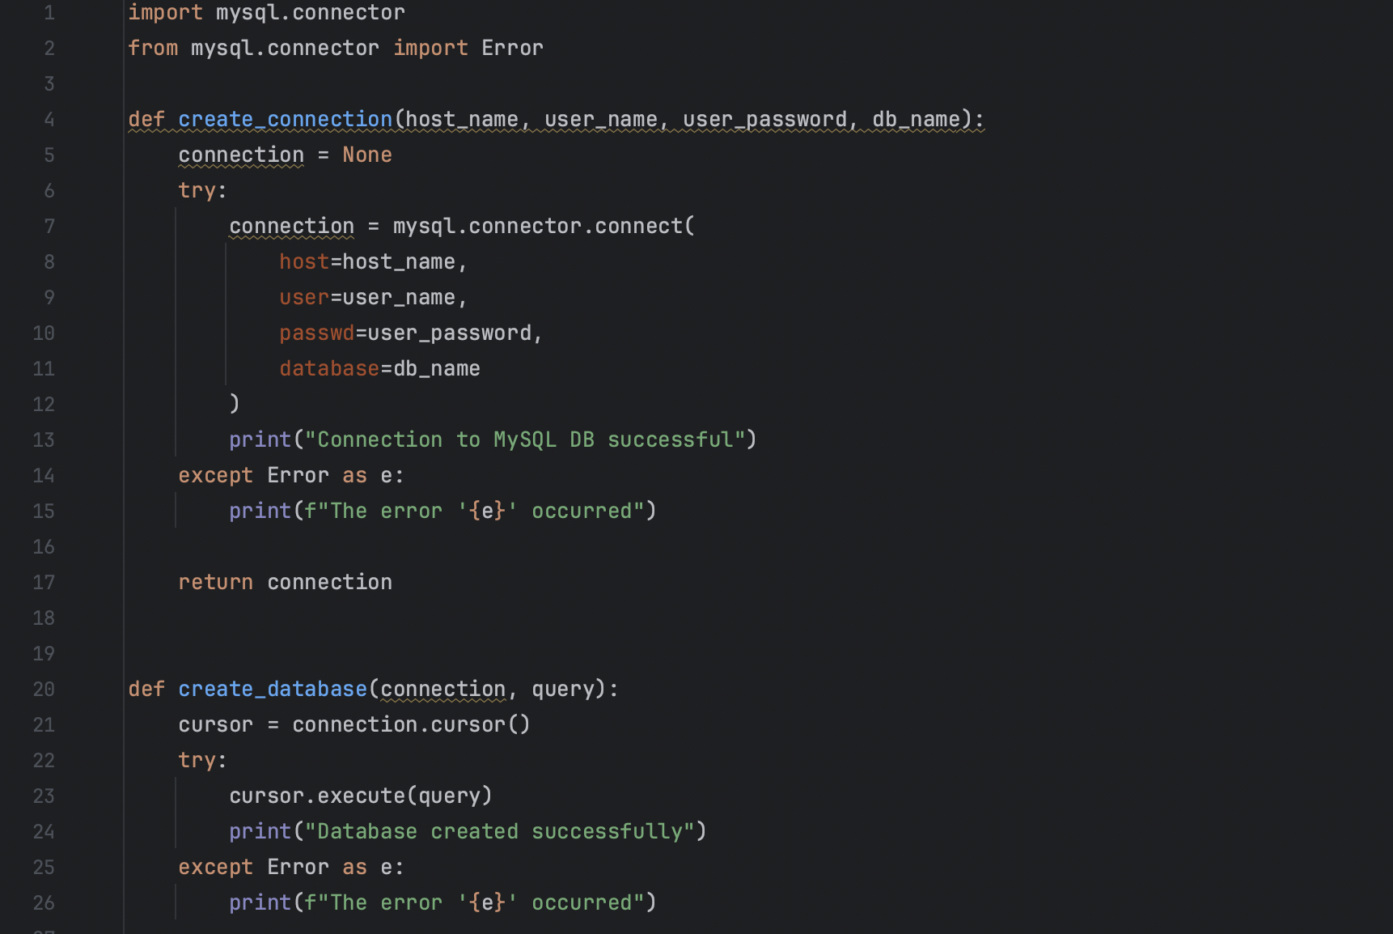

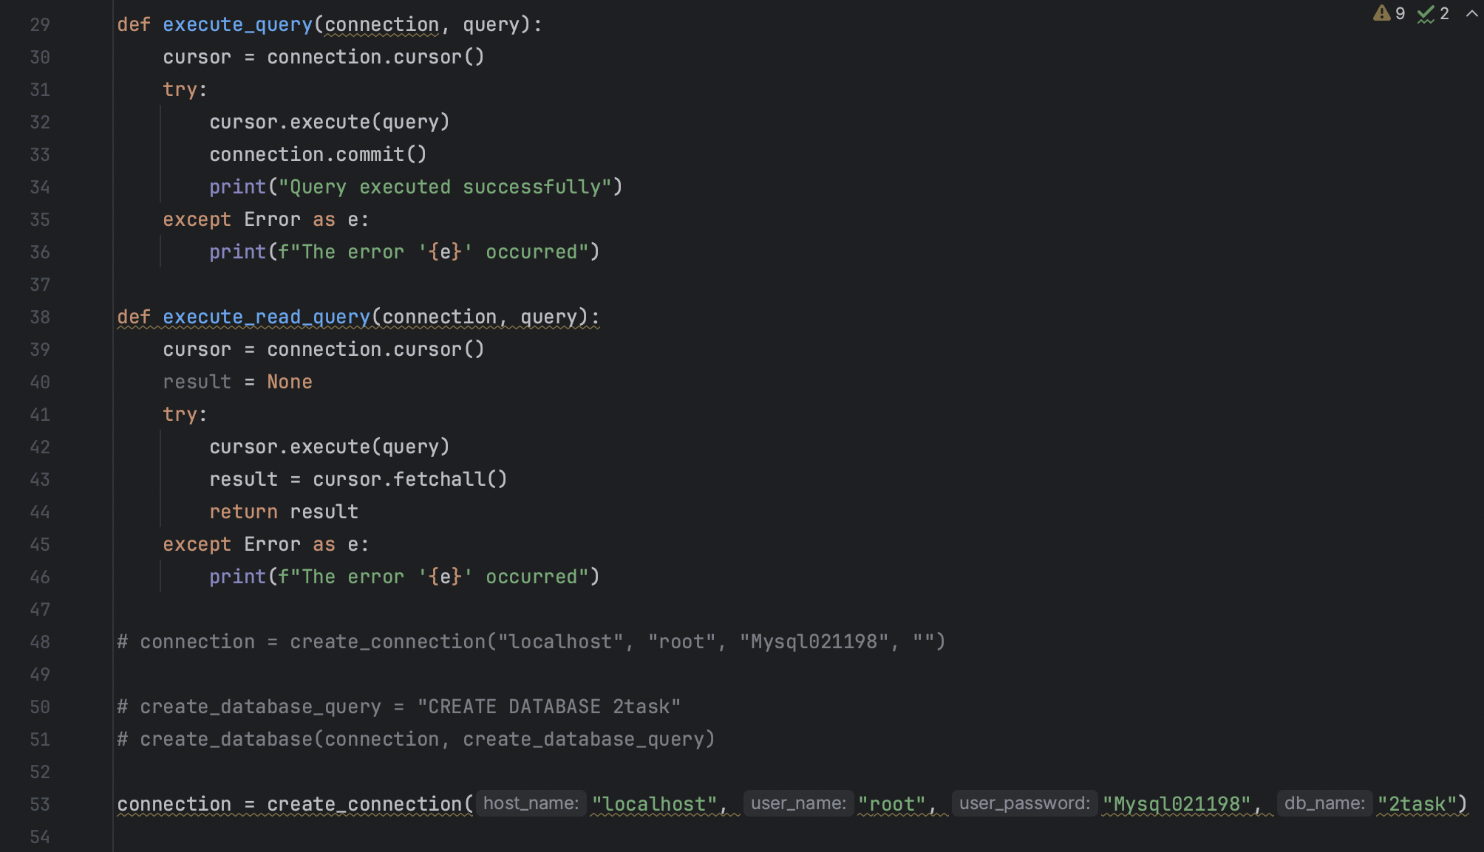

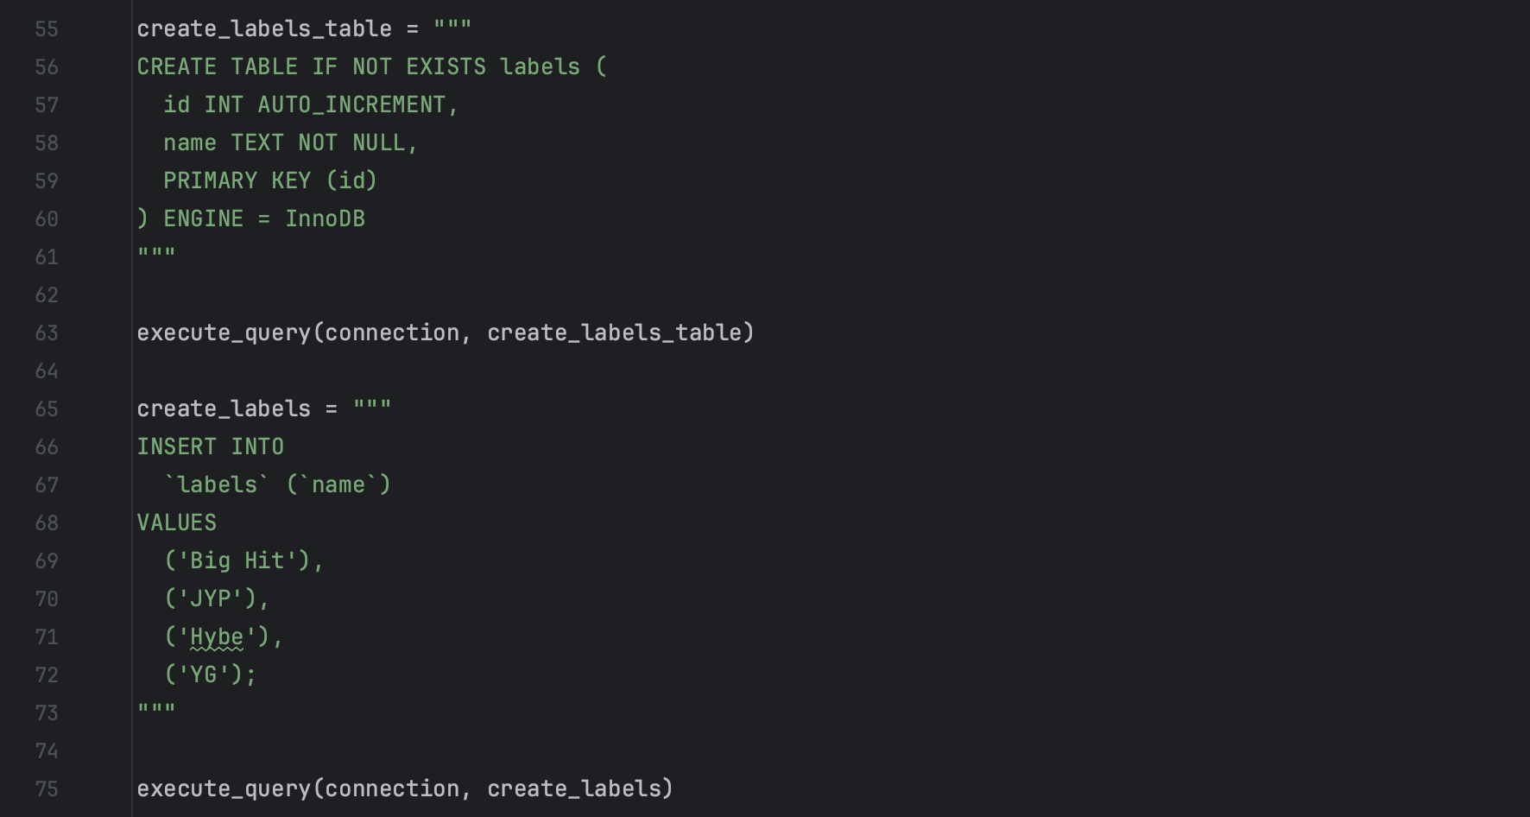

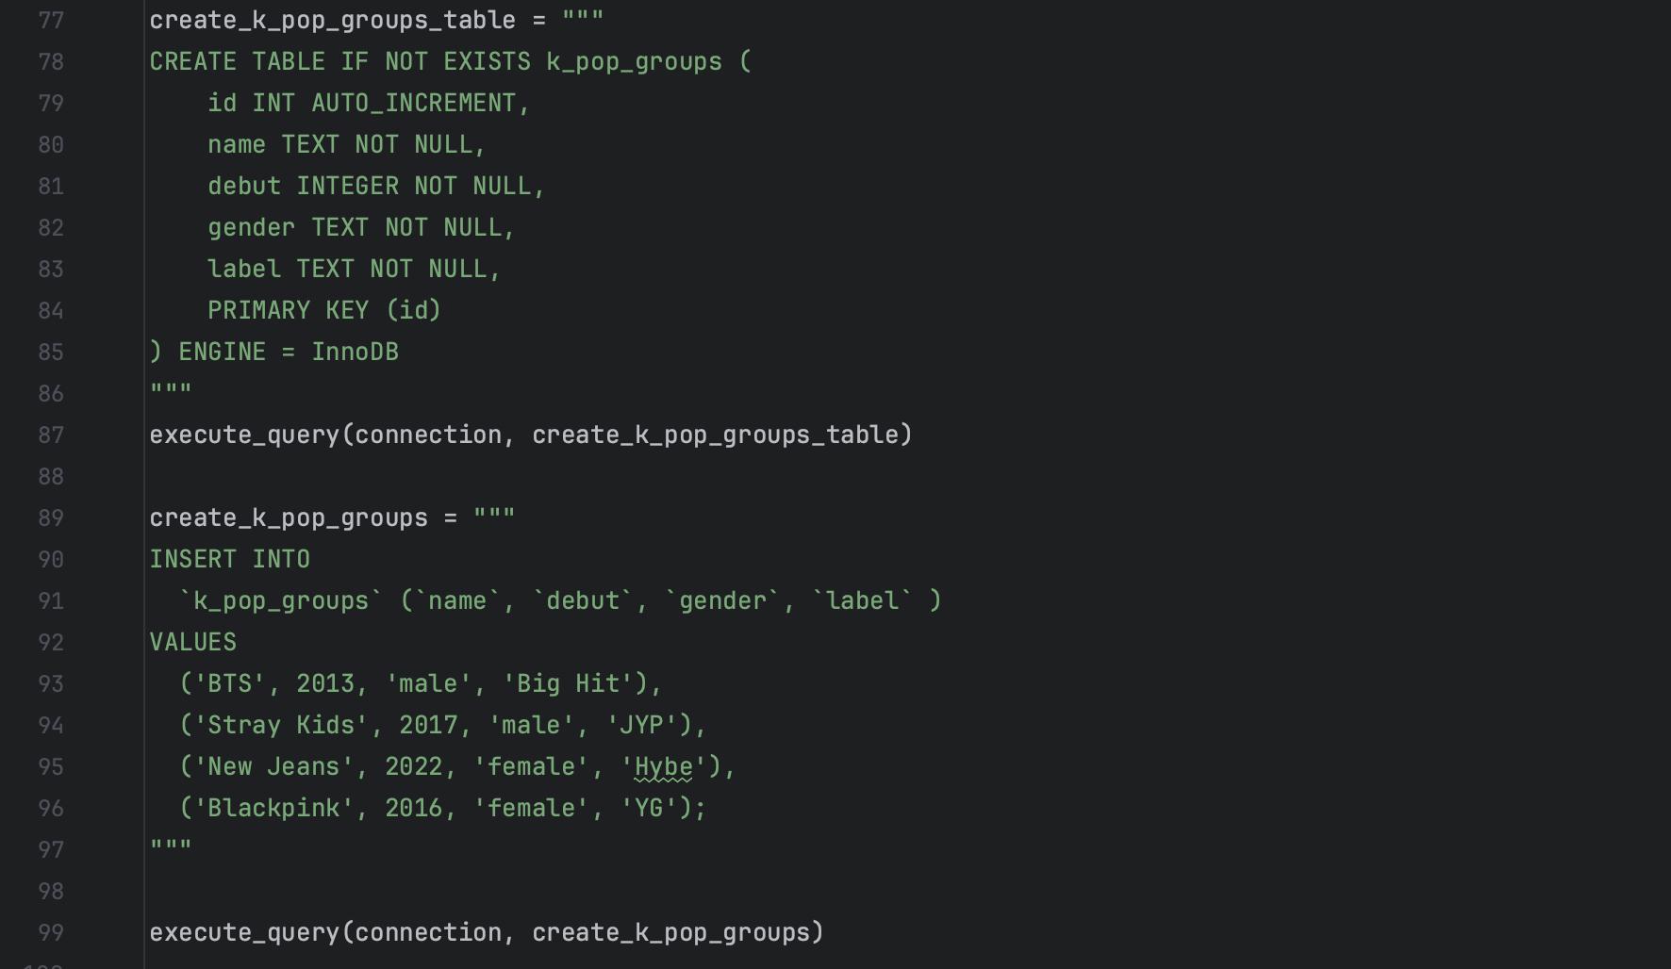

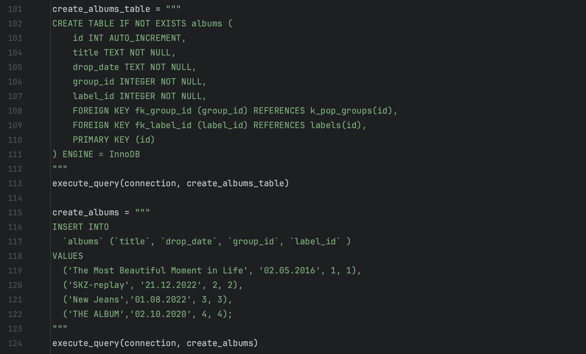

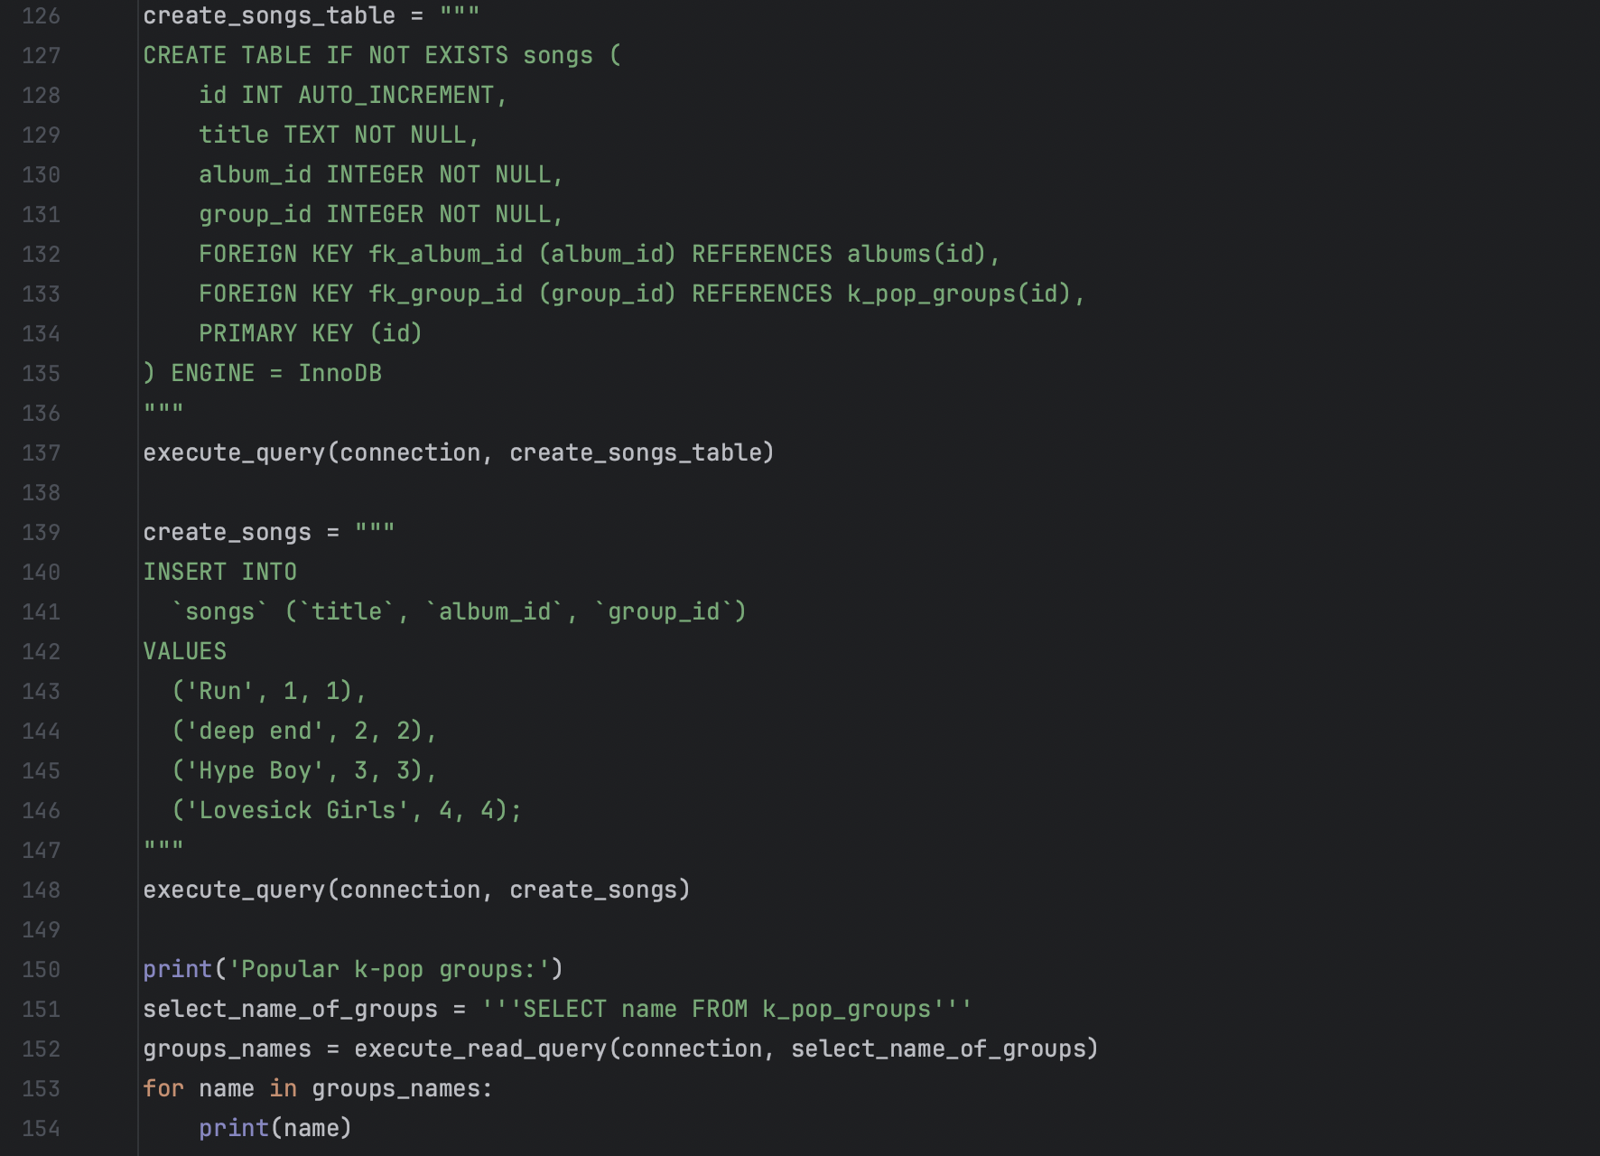

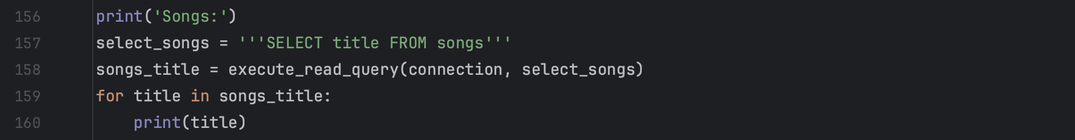

# Результат:

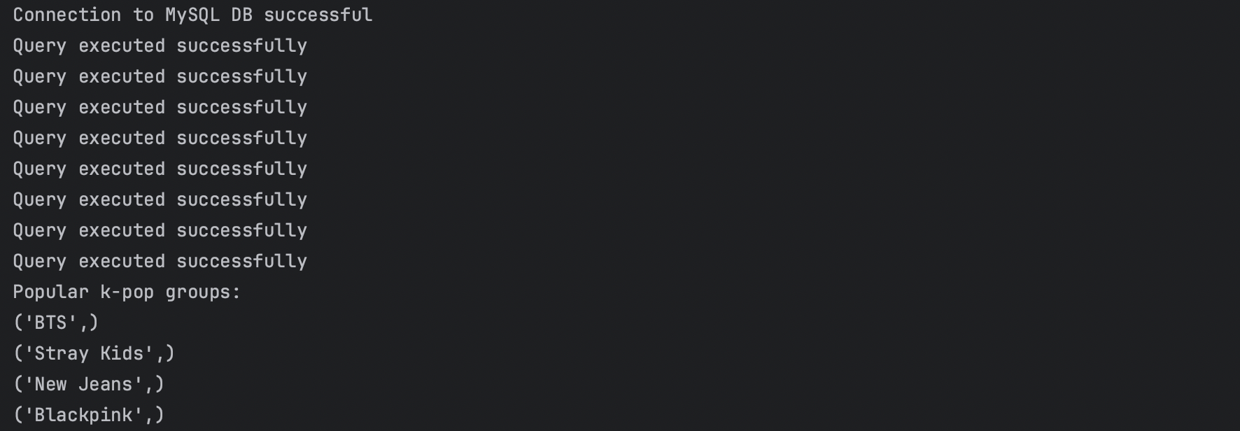

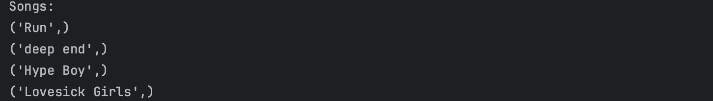

# Вывод:

В ходе выполнения работы я научилась создавать простые базы данных, используя SQLite и MySQL. В ходе работы были использованы следующие инструменты: SELECT, JOIN, WHERE.